民進黨再現蔡賴之爭？

原创 简思智库 [简思智库](javascript:void(0);)

**简思智库**

微信号 GNSSTT

功能介绍 策者简也，思而后行。

2022-12-06[原文](https://mp.weixin.qq.com/s?__biz=MzUyNzQyMzYwNQ==&mid=2247493283&idx=1&sn=a2bc2efb2b4a71059ff065cd77943da3&chksm=fa7d67b9cd0aeeafe147c9e02c49657117e19979a517bf7e3bec1bd7c73efe45def095d7640f&scene=27#wechat_redirect&cpage=129) 发表于

收录于合集 #香港的声音 241个





**簡思智庫有話説：**

蔡英文般獨裁的領導者竟然出現在標榜民主價值的台灣社會，值得人思考何謂台灣價值。

**這是簡思智庫的第 701 篇原創**

**作者：**簡思智庫，專注於粵港澳大灣區政治經濟，深度研究香港問題。

民進黨早前在台灣地區「九合一」選舉中，創下創黨以來的大敗，蔡英文辭任黨主席，並由高雄市長陳其邁暫代職務。

多方批評蔡英文表面退居火線，實際執掌大權。

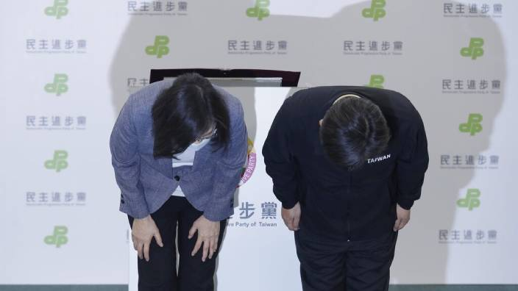

*蔡英文辭任民進黨主席*

由於黨主席能決定2024年初選的遊戲規則以至不分區立委名單，台灣政圈盛傳蔡英文擔心，賴清德當選後，會對自己報復。

這段恩怨至少要追溯到2018年民進黨大敗後，黨內傳出更換2020年大選候選人的聲音，當時英系想方設法，與民進黨中執會藉「協調」之名，改變初選的遊戲規則，讓蔡英文能夠順利地擠掉島內民望較高的賴清德。

與此同時，英系另一擔心是，身為蔡英文副手的賴清德一旦當選黨主席，按照慣例，黨內人馬需要向黨主席滙報，屆時會出現兩個不同的指揮系統，令蔡英文更加淪為「跛腳領導」，管治處境日益艱辛。

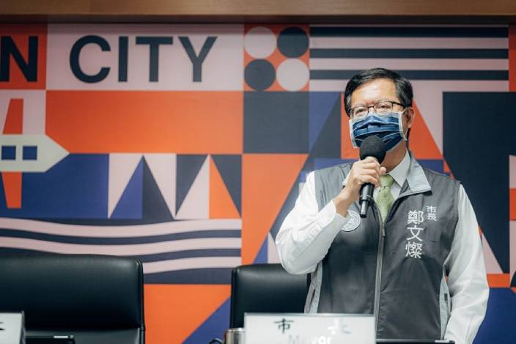

*鄭文燦*

現時，桃園市市長鄭文燦交棒失敗，再加上台灣大學認定其碩士論文抄襲，撤銷學位，外界估計民進黨難以推舉英系和賴系最能接受的鄭文燦，擔任黨主席，以免重演林智堅論文「一屍五命」（北北基桃竹五個地區大敗）的政治風暴。

於是，鄭文燦失勢，令民進黨主席之位再添懸念。

東華大學民族事務與發展學系教授施正鋒直斥，蔡英文辭去黨主席至今，仍然不願放權，甚至想用陳建仁、鄭文燦和蘇貞昌等人來「卡」賴清德。

他不認為賴清德會有必要接任黨主席，只要找信得過的人接掌黨主席，確保初選公平、公正就可以。

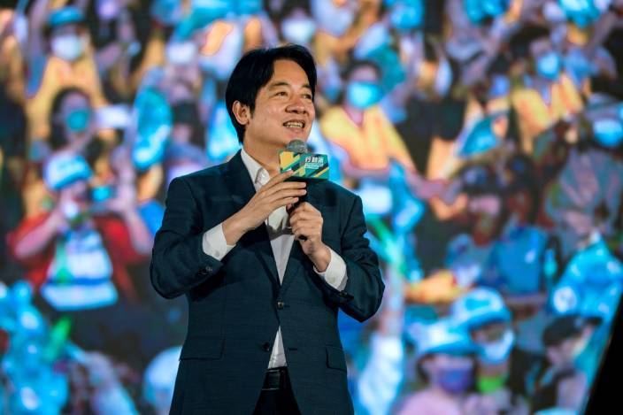

*賴清德*

針對蔡英文的阻撓，施正鋒相信，不一定擋得住，「像三立、民視和《自由時報》等綠營媒體已經在改口，應該也是嗅到風向，向賴清德示好」。

《上報》總主筆陳嘉宏分析指，賴清德必須坦承，他4年前獨力挑戰蔡英文的黨內裂痕依舊存在，讓黨內派系與部分「英粉」迄今對他依舊心生芥蒂。

他認為，如果賴清德在此刻接下黨主席一職，無助黨內一致團結對外，反而他應該扭轉其固執堅持又難以溝通的刻板印象，積極與不同派系分享權力。

亦有聲音認為，賴清德應參選黨主席，避免吃大虧。

國民黨前立委孫大千指出，賴清德不是政壇的菜鳥，「他在2018至2019年已經吃過蔡英文一次大虧，怎麼可能2022至2023年在同樣問題上再吃一次大虧呢？那一次讓他印象深刻：誰掌握了黨機器，誰就掌握了初選節奏，誰就掌握了遊戲規則，講得更直白一點，誰就會贏得這場初選」。

民進黨前立委郭正亮則表示，自己早就勸過民進黨讓那種沒有要選地區領導意願的人來擔任民進黨主席或組閣，藉此緩和黨內衝突，現在賴清德根本是被逼出來的。

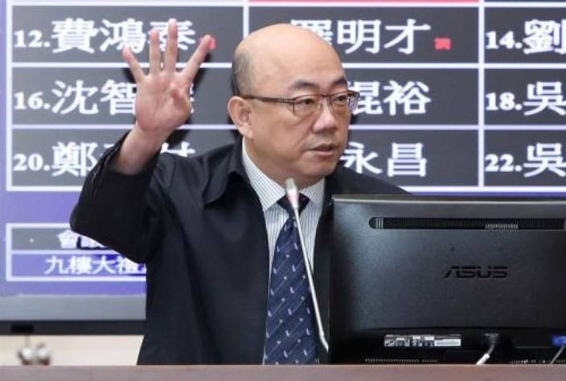

*民進黨前立委郭正亮*

早前有報道指賴清德已經向蔡英文表達擔任黨主席的意願，賴清德辦公室在1日深夜回應，稱民進黨現階段都在深切反省中，多管道、多面向的傾聽社會各界聲音，惟有檢討改進各方意見，才能符合人民期待，目前未有關於黨主席人選的討論。

賴清德4日早上出席活動時，只是保持微笑，未有回答傳媒的相關提問。

有分析認為，蔡英文希望舊技重施，將當時2018年「九合一」選舉的頹勢，扭轉成2020年大選的壓倒性勝利，但問題是，反修例風波難以在已經實施《國安法》的香港重演。

蔡英文表面退居幕後，暫避風頭，但實際上她依然像慈禧太后般垂簾聽政，集大權於一身，如此獨裁的領導者竟然出現在標榜民主價值的台灣社會，值得人思考何謂台灣價值。

**不念过去**

**END**

**不畏将来**



欢迎您投稿原创文章到简思智库，让您的声音被更多人听到



请长按下方二维码添加简思智库工作微信投稿。（或搜索添加微信ID：**GTT_CN**）









**感谢阅读，请关注我们，或点右下角“赞”和“在看”分享。**



### 精选留言

用户设置不下载评论